IT CareerPilot
面向 IT 学生实习与
毕业求职的可解释混合推理系统
小组编号：28
小组成员：Zhao Jiayi A0329873M
Sun Wenjing A0326610N

目录

目录 2
1. 引言 3
1.1 项目概述与预期价值 3
1.2 项目目标 3
2. 项目背景 4
2.1 目标用户与使用场景 4
3. 市场调研 6
3.1 竞品分析 6
3.2 合规边界与自动申请问题 6
3.3 市场趋势 7
3.4 市场空白 7
4. 项目范围 8
4.1 范围内 8
4.2 范围外 9
4.3 约束与假设 9
5. 数据收集与准备 11
6. 系统设计 12
6.1 系统架构与分层说明 12

1. 引言

1.1 项目概述与预期价值
IT CareerPilot 面向正在申请 IT 实习与校招岗位的学生，提供岗位发现、岗位匹配、JD 分析、简历优化和模拟面试支持。学生上传简历并填写求职意向后，系统会解析学生技能、项目经历和偏好，从公开岗位信息中推荐合适机会，说明推荐原因，并根据目标岗位生成简历改写建议和模拟面试题库，同时展示目标岗位的准备进度。
本项目的核心价值不是简单地增加投递数量，而是帮助学生把有限时间投入到更值得申请的岗位上。系统通过规则筛选排除明显不适合的岗位，通过语义匹配和技能知识库解释匹配度与技能差距，再用受事实约束的生成模块改写简历要点，并生成模拟面试题库、作答记录和反馈建议。因此，学生能够更清楚地知道为什么申请某个岗位、应该如何修改材料，以及面试前需要重点准备什么。

1.2 项目目标
本项目聚焦以下目标：
项目目标
根据学生岗位意向、技能和项目经历推荐合适的 IT 实习或校招岗位。
解释岗位推荐原因，包括匹配技能、相关经历和主要技能差距。
根据目标岗位 JD 给出有针对性的简历修改建议，并避免虚构经历。
根据目标岗位生成模拟面试题库、作答记录和反馈建议，帮助学生完成从申请材料到面试准备的闭环。

2. 项目背景
学生在申请 IT 行业实习和校招岗位时，通常面对岗位信息分散、JD 技术要求难以理解、简历缺少针对性、技能差距反馈不足等问题。很多学生会用同一份通用简历批量投递不同岗位，但 IT 岗位对技术栈、项目经验和岗位方向的要求差异明显，通用申请往往难以突出匹配度。因此，本项目希望通过智能推理系统帮助学生更快识别适合自己的岗位，并围绕具体 JD 优化简历表达。

2.1 目标用户与使用场景
本项目的主要用户是在新加坡申请 IT 实习或校招岗位的学生。除技能和项目经历外，地点、毕业日期、工作准证状态、是否需要雇主 sponsorship 以及每周可投入时间都会影响岗位资格与准备过程。以下复合 Persona 将这些系统设计输入集中到一个典型用户中。
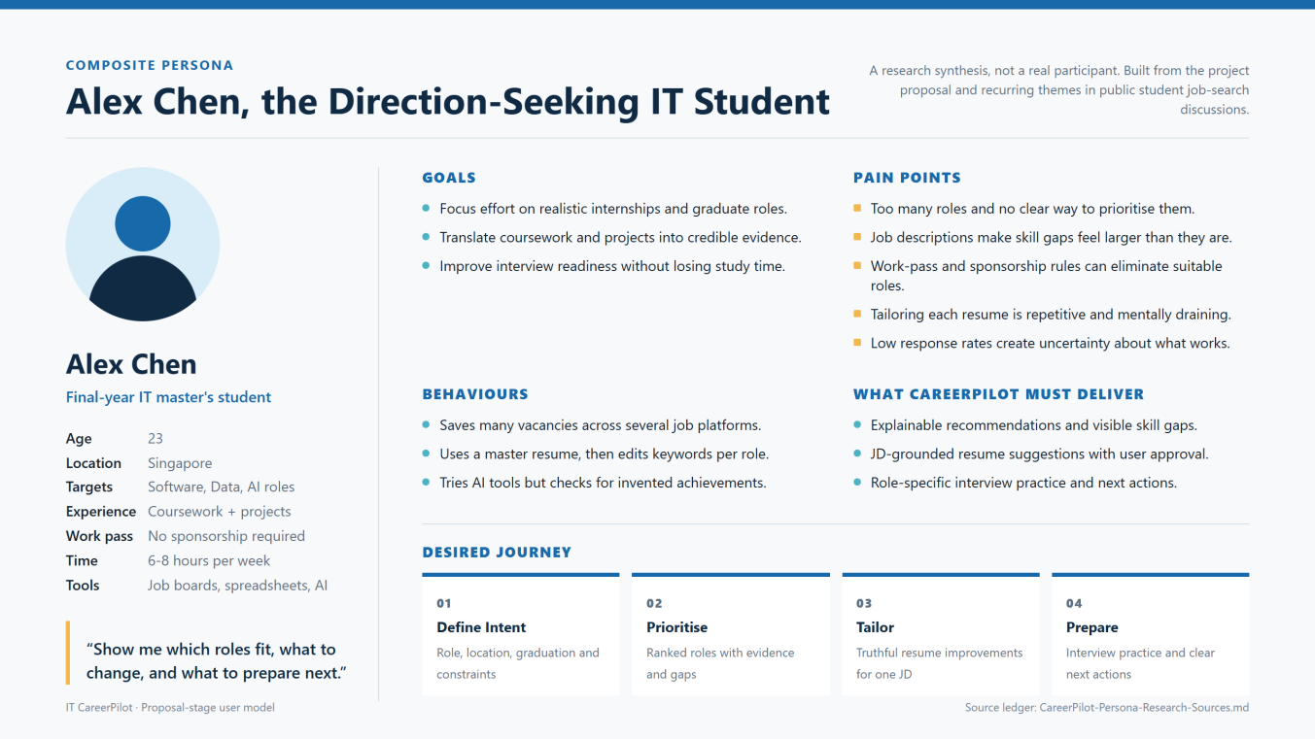
图 1. IT CareerPilot 复合用户画像。工作准证与 sponsorship 状态作为岗位资格筛选的硬约束。
为验证用户痛点不是团队的主观假设，本项目对 10 个公开 Reddit 求职讨论帖进行小规模定性编码。反复出现的主题包括岗位方向不明确、技能差距难判断、逐岗修改简历耗时、投递后缺少反馈，以及对 AI 生成内容真实性的担忧。该材料用于探索性需求分析，不代表统计调查结果。
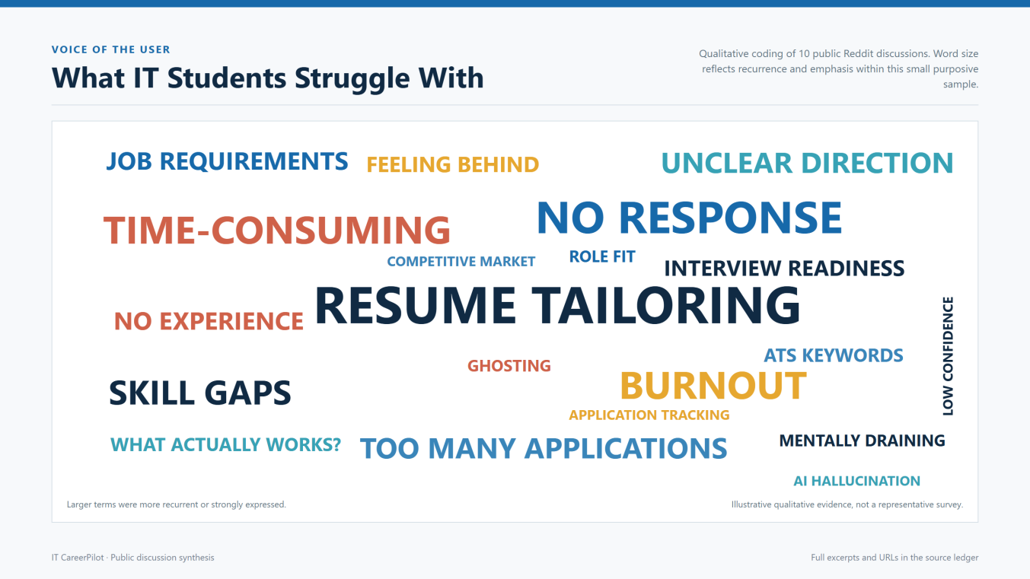
图 2. IT 学生求职痛点词云。字号表示主题在定性样本中的重复程度和强调程度。
资料来源：Reddit r/Resume、r/csMajors、r/careeradvice 等公开讨论；完整的 10 条摘录、主题编码和原始链接见项目仓库 proposal-assets/CareerPilot-Persona-Research-Sources.md。
典型使用流程由学生可见的交互步骤和后台岗位数据管道共同组成。岗位 JD 的获取、清洗和结构化在用户流程之外运行；系统提供推荐、解释和修改建议，学生保留事实确认、最终审阅和申请提交权。
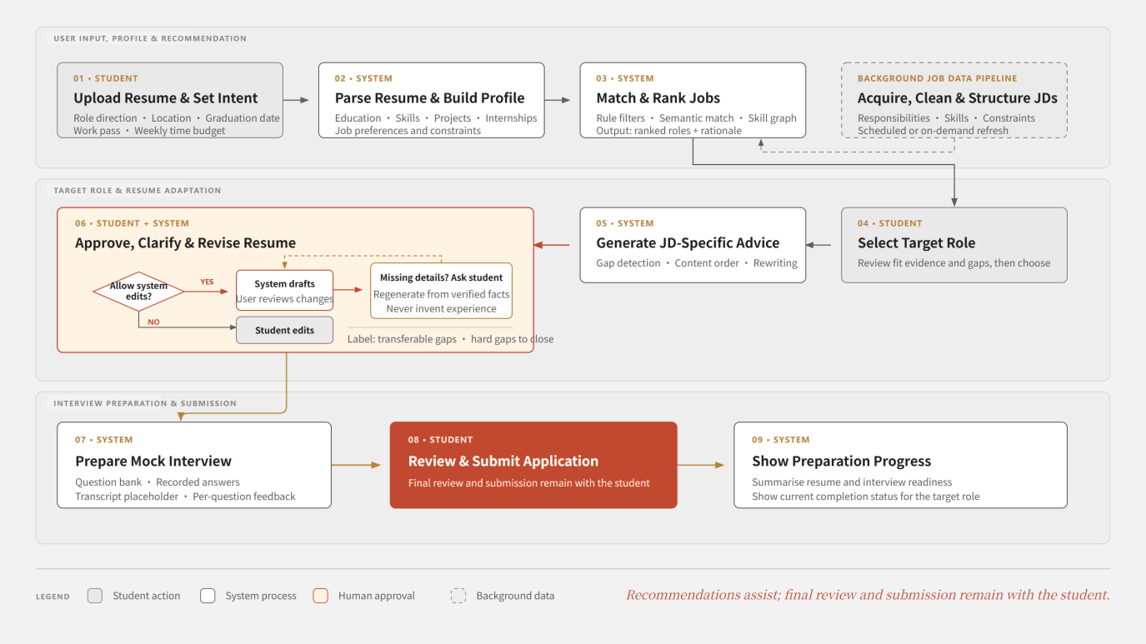
图 3. IT CareerPilot 典型使用流程。后台 JD 数据支持推荐，主流程最终展示准备进度。

3. 市场调研

3.1 竞品分析
当前市场中，招聘网站、简历优化工具和自动申请工具各自解决求职流程中的一部分问题，但缺少一个面向学生的闭环方案。下表概括了主要竞品及其限制。

产品 | 类别 | 匹配方法（公开披露） | 价格 | 主要限制
LinkedIn Jobs | 招聘网站 + 推荐 | 基于 28 天 APPLY/SAVE/DISMISS 序列的活动 embedding；CNN、LSTM 和 Transformer 序列模型 | 免费层 | LinkedIn 自身工程博客称，在 8.3 亿会员中只有约 2,000 万为活跃求职者，造成严重冷启动和稀疏性；批处理带来服务延迟；仅使用职位交互信号
Indeed / Glassdoor | 招聘网站 | 未公开技术细节 | 对求职者免费 | 没有简历定制、差距分析或解释
MyCareersFuture | 政府门户（WSG） | 声称基于技能匹配；算法未公开 | 免费 | MOM 报告称，2023 届用户中约六成在六个月内就业；无解释、无定制，仅限新加坡
InternSG | 职位聚合器 | 无 — 仅关键词搜索和浏览 | 免费 | 完全没有个性化
Handshake | 学生平台 | 基于画像的建议；模型未披露 | 未披露 | 需要机构合作；没有简历优化
Jobscan | 简历优化 | 匹配率按五项优先级计算：硬技能、教育水平、职位名称、软技能和其他关键词 | 未核验 | 供应商自己说明，若不堆砌关键词，分数可能无法超过 75%，并警告过度优化简历。仅词汇匹配；无岗位发现
Teal HQ | 追踪器 + 简历生成器 | 针对粘贴的职位描述计算关键词匹配分数 | 免费层；Teal+ 每月 29 美元 | 免费层限制为前五个关键词、十个 AI bullet credits；无岗位发现；不推理技能关系
Rezi | 简历生成器 | 基于 23 项 ATS 兼容性指标的 Rezi Score | 免费；Pro 每月 29 美元；Lifetime 149 美元 | 自报结果声明且无公开方法论；无岗位发现或排序
LazyApply | 批量自动申请 | 数量自动化；无匹配 | 一次性 99-999 美元 | 与 Indeed 服务条款直接冲突（见 4.2.2）
AIHawk / Jobs_Applier_AI_Agent | 开源自动申请代理 | 浏览器自动化 | 免费，开源 | 项目自身文档要求用户尊重网站条款和速率限制，并且不要提交任何未经人工阅读的内容
表 1. 竞品分析与主要限制。

3.2 合规边界与自动申请问题
本项目不做自动投递，而是生成申请建议和材料草稿，由学生自行审阅并提交。
这一设计既符合主要招聘平台对自动化申请的限制，也避免了批量投递带来的申请质量下降。IT CareerPilot 的定位是决策支持工具，而不是替学生执行不可逆操作的自动申请代理。

3.3 市场趋势
随着 AI 工具在求职过程中的使用增加，岗位申请数量快速上升，雇主也更依赖自动筛选。这使得学生更需要有针对性的岗位选择、JD 理解和简历优化，而不是单纯增加投递数量。

3.4 市场空白
现有工具主要分为岗位搜索、关键词评分和自动申请三类，但都没有完整覆盖学生从筛选岗位到定制简历的核心需求。
- 关键词型简历工具可以提示 JD 关键词覆盖情况，但通常不能理解技能之间的关系，也不能解释某个岗位为什么适合学生。
- 批量自动申请工具虽然提高投递数量，但存在平台合规风险，也可能降低申请质量。
- 招聘网站和政府门户可以聚合岗位，但推荐过程通常不透明，也缺少简历优化和准备进度展示。
因此，本项目的机会点是构建一个面向 IT 学生的智能求职助手：既推荐岗位，又解释匹配原因，同时根据具体 JD 生成可操作、不过度包装的简历优化建议和模拟面试准备内容。

4. 项目范围

4.1 范围内
本项目聚焦 IT 行业学生求职的通用流程。系统可覆盖软件开发、数据、AI、云计算、安全等常见技术岗位，但具体支持范围由收集到的 JD 数据和 demo 场景决定。范围内功能包括岗位推荐、JD 分析、简历优化、技能差距解释、视频模拟面试原型和目标岗位准备进度展示。

模块 | Proposal 阶段功能 | 说明
岗位数据获取 | 收集、清洗并去重公开 IT 岗位 JD | 用于后续岗位推荐和 JD 分析
简历解析 | 提取教育背景、技能、项目经历和实习经历 | 形成学生求职画像
JD 分析 | 提取岗位职责、技术技能、经验要求和限制条件 | 形成结构化岗位画像
技能知识库 | 整理 IT 技能别名、相近技能和岗位技能关系 | 支持技能匹配和差距解释
规则筛选 | 处理地点、学历、工作准证、截止日期等硬约束 | 避免把不合格岗位排到前面
岗位推荐 | 结合规则、关键词和语义相似度生成推荐列表 | 输出匹配分数和排序
推荐解释 | 说明匹配技能、相关项目和缺失技能 | 提升推荐可信度
简历优化 | 根据目标 JD 改写或建议修改简历 bullet | 保持事实一致，不编造经历
模拟面试 | 根据岗位技能、职责和简历内容生成模拟面试题库，并提供录制作答、转写和点评的前端原型 | 帮助学生准备技术问题、行为问题和面试表达
准备进度展示 | 在目标岗位页汇总简历和模拟面试的准备状态 | 帮助学生查看当前完成情况
系统编排 | 协调解析、推荐、解释、生成和模拟面试模块 | 保持流程清晰可审计
用户界面 | 展示岗位推荐、匹配解释、简历建议和模拟面试内容 | 优先使用可快速演示的 Web UI
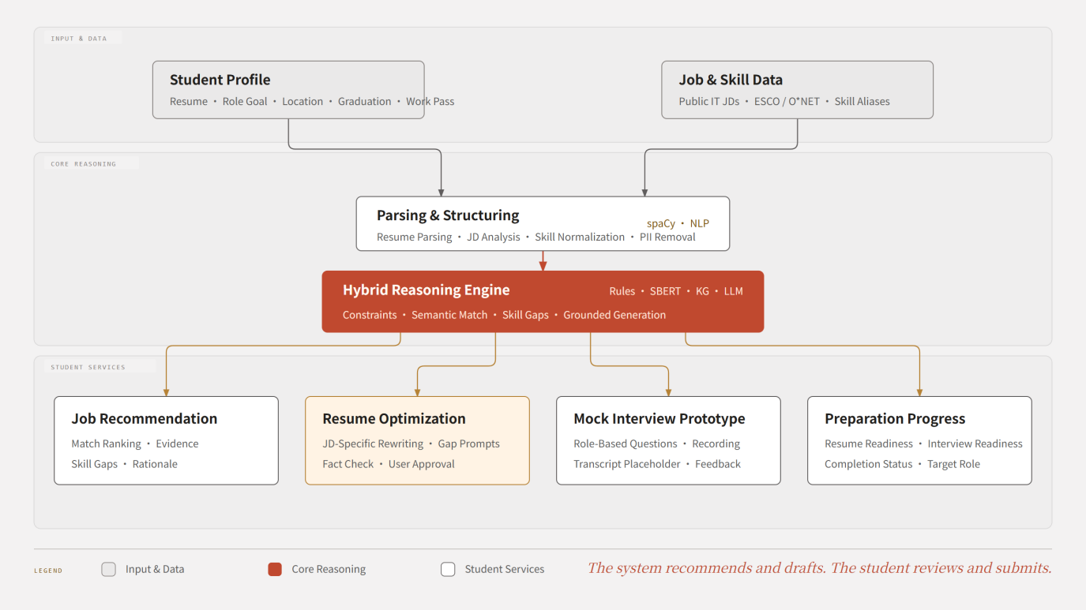
图 4. IT CareerPilot 功能模块图。核心服务包括岗位推荐、简历优化、模拟面试和准备进度展示。

4.2 范围外
范围排除项及原因如下：
排除项 | 原因
自动提交申请 | 主要招聘平台通常限制自动化提交，且不可逆行动不应在缺乏人工审阅时委托给自动化。系统生成申请材料和岗位链接，由学生自行提交。这保留了主要实质收益，同时保持合规。
保证面试或 offer | 系统是决策支持工具。结果取决于系统控制之外的因素。
生成学生并不具备的经历 | 这是系统事实一致性检查器需要强制执行的硬设计约束。系统改进真实经历的表达方式；它不编造。
非 IT 行业以及中高级或高管岗位 | 技能 ontology 和要求结构差异很大。在每人十个人日预算内，扩大广度会以牺牲深度为代价。
中文简历和职位描述 | 首个版本仅支持英文。列为未来工作。
基于真实申请结果的闭环学习 | 项目开始时没有结果标签。本阶段通过团队人工标注和样例测试做初步评估，真实申请结果学习作为未来工作。
大规模抓取商业招聘网站 | 主要平台条款通常限制此类行为。获取依赖开放数据集，以及对公司招聘页面进行小规模、限速、遵守 robots.txt 的爬取，以演示多源集成。

4.3 约束与假设
- 项目范围与实施安排以完成可演示的核心闭环为原则。项目初期聚焦岗位解析、匹配推荐与解释、基于 JD 的简历优化、视频模拟面试原型及目标岗位准备进度跟踪。
- 鉴于项目初期尚不具备真实申请结果数据，推荐效果将通过人工相关性评审、代表性场景测试和匹配分数对比进行初步验证。
- 岗位数据的可获得性与合规使用构成项目的主要外部依赖。项目将优先采用开放数据集、公开可用的 JD 样例及经规范整理的小规模数据，以支持原型开发与评估。
- 简历涉及个人信息，所有测试材料将在处理前完成脱敏，或使用合成及假名化数据，并限制其用途与访问范围。
- 大语言模型主要用于非结构化文本抽取、解释生成和经用户确认的简历改写；硬约束筛选与匹配排序优先由可解释、可复现的本地规则和算法组件实现，以控制成本、响应延迟及输出不确定性。

5. 数据收集与准备
数据集 | 来源 | 用途
职位描述 | 开放 job-posting datasets、公司 career pages、手动收集的 IT JD 样例 | 岗位推荐、JD 分析和匹配评估
技能 ontology | ESCO、O*NET 和团队整理的 IT 技能别名表 | 技能知识图谱和技能差距判断
简历 | 脱敏团队简历、公开简历样本或自建测试简历 | 简历解析、推荐测试和简历优化测试
模拟面试材料 | 公开题库、面试经验材料和技术岗位常见面试问题 | 模拟面试题库、作答反馈和点评规则设计
相关性判断 | 团队人工标注和样例测试 | 推荐效果评估和权重调校

准备步骤包括：清洗和去重 JD 文本，抽取岗位名称、公司、地点、职责和技能要求；解析简历中的教育、技能、项目和经历；统一技能别名；并在任何外部调用前处理简历中的个人身份信息。

6. 系统设计

6.1 系统架构与分层说明
新版架构沿端到端数据流组织系统组件：输入、岗位数据、解析、推理、生成和界面六层构成主流程，本地部署层承载运行环境。架构图同时保留人在环边界，明确系统只提供推荐、解释和草稿。
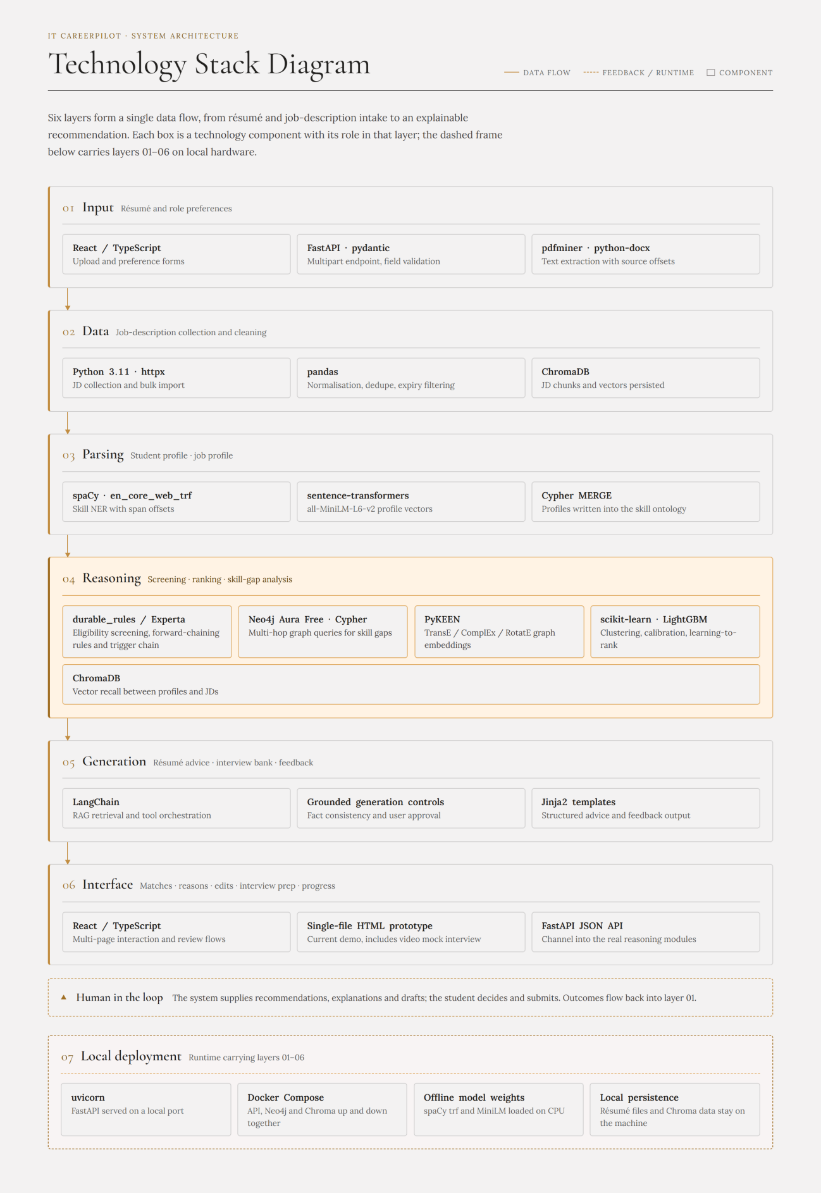
图 5. IT CareerPilot 系统架构与技术组件。
输入层：React 和 TypeScript 提供简历上传与偏好表单，FastAPI 与 Pydantic 接收并验证字段，pdfminer 和 python-docx 从简历中提取带来源位置的文本。
岗位数据层：Python 与 httpx 负责小规模岗位收集和批量导入，pandas 完成标准化、去重与过期过滤，ChromaDB 保存 JD 文本分块和向量。该层在用户流程之外运行，并向推荐模块提供结构化岗位数据。
解析层：spaCy 识别简历和 JD 中的技能实体，sentence-transformers 生成学生画像与岗位画像向量，Cypher MERGE 将规范化后的画像写入技能知识结构。
推理层：规则引擎先处理工作准证、地点、学历等不可被相似度抵消的硬约束；Neo4j、PyKEEN、向量召回和统计模型随后完成技能关系推理、相关性判断、岗位排序和差距分析。
生成层：LangChain 负责检索和工具编排，受事实约束的生成控制检查简历修改是否得到学生证据支持，Jinja2 模板输出结构化的简历建议、模拟面试题库和反馈。
界面层：React 与 TypeScript 展示岗位匹配、推荐理由、简历修改审阅、模拟面试和准备进度；单文件 HTML 保留当前 demo，FastAPI JSON API 用于后续连接真实推理模块。
本地部署层：uvicorn 在本地提供 API，Docker Compose 统一管理 API、Neo4j 和 ChromaDB；模型权重与简历数据保存在本机，以降低演示阶段的部署复杂度和隐私风险。
人在环原则贯穿整个架构：系统可以推荐岗位、解释差距并生成修改草稿，但不能虚构经历或自动提交申请；学生负责补充缺失事实、批准修改并完成最终提交。

